Pielikums Nr.2
Publisko iepirkumu likumā nereglamentētais iepirkums
Reprezentācijas priekšmetu piegāde Daugavpils Vienības pamatskolai
Iepirkuma identifikācijas Nr. DVPSK2024/0504
Tehniskā specifikācija
1. DAĻA
Papīra preces ar apdruku.
Nr | Preces nosaukums | Prasības | Vienību skaits | Cena par vienību, EUR, ar PVN
1 | Atzinības raksti | A4 formāta atzinības raksti ar krāsainu apdruku. Blīvums 120 g/m2, glancēts.  Skolai ir izveidots savs makets, krāsains. | 500 gab.
2 | Uzlīme ar skolas logo | Apaļa uzlīme ar skolas logo (logo krāsains). Diametrs 5 cm. Balta pamatne.   | 1000 gab
3 | Blociņš ar apdruku uz vāka (skolas logo) | A5 piezīmju klade ar cietu PU vāku, 96 lapas, 21 x 14 x 1,6 cm, elastīga aizdares lenta.  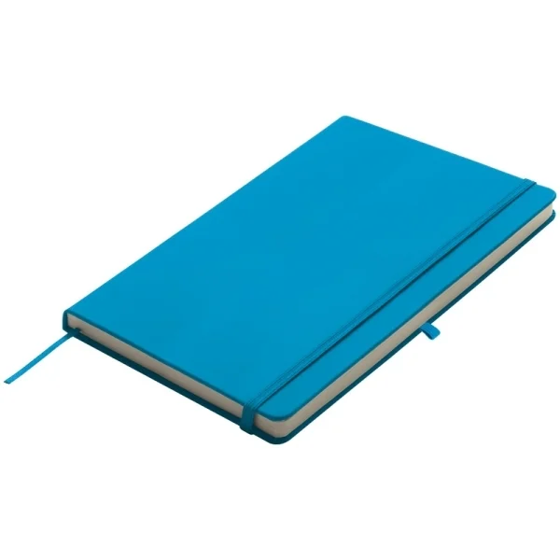 | 120 gab
Plānotā līguma summa 630,00 eiro ar PVN.

2. DAĻA
Kancelejas preces ar apdruku.
Nr | Preces nosaukums | Prasības | Vienību skaits | Cena par vienību, EUR, ar PVN
1 | Pildspalva ar gravējumu | Metāla pildspalva skārienjūtīgam ekrānam , krāsa saskaņota ar pasūtītāju ( tinte zila) ar gravējumu  “Daugavpils Vienības pamatskola”  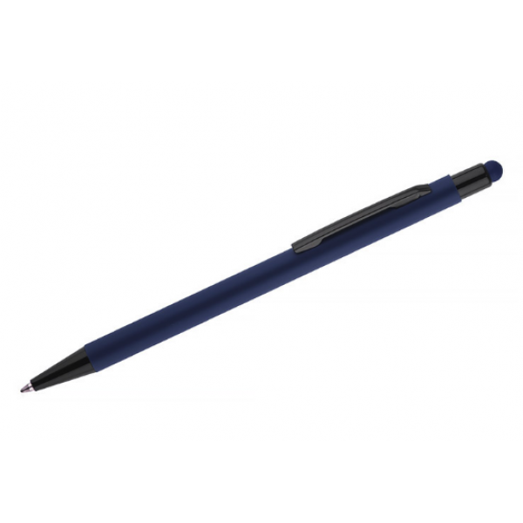  Eleganta alumīnija lodīšu pildspalva ar gumijotu pārklājumu , ar "touch" uzgali un metālisku gravējumu. | 600 gab.
Plānotā līguma summa 370,00 eiro ar PVN.

3. DAĻA
Metāla nozīmīte ar skolas logo.
Nr | Preces nosaukums | Prasības | Vienību skaits | Cena par vienību, EUR, ar PVN
1 | Apaļa metāla nozīmīte ar skolas emblēmu un piespraudi, apdruka ar skolas logo.  Diametrs 3.5 – 4cm |  | 200 gab
Plānotā līguma summa 120,00 eiro ar PVN.

4. DAĻA
Papīra dāvanu maisiņi.
Nr | Preces nosaukums | Prasības | Vienību skaits | Cena par vienību, EUR, ar PVN
1 | Papīra dāvanu maisiņš  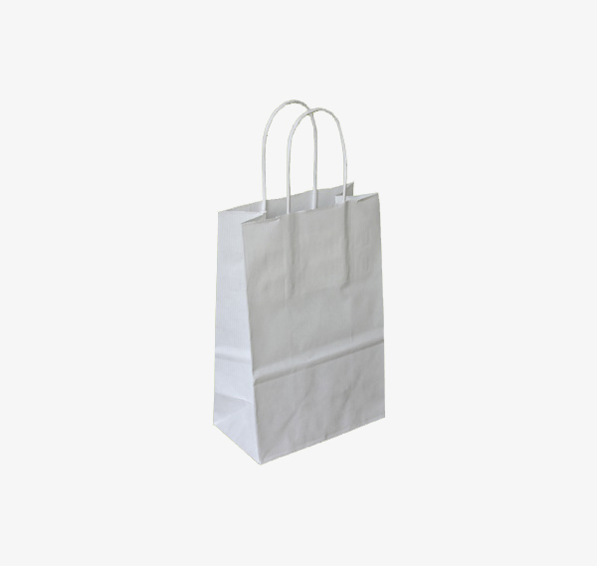 | Papīra maisiņš garums 13/14 cm, augstums 20 cm, platums 7/8 cm ar vītiem rokturiem, balti.  Blīvums vismaz 90 g/m2 | 400 gab
2 | Papīra dāvanu maisiņš | Papīra maisiņš izmērs A4 vītiem rokturiem, balti.  Blīvums vismaz 90 g/m2 | 300 gab
Plānotā līguma summa 200 eiro ar PVN.

5. DAĻA
Auduma iepierkuma maisiņš.
Nr | Preces nosaukums | Prasības | Vienību skaits | Cena par vienību, EUR, ar PVN
1 | Auduma maisiņš, iepirkuma | 100% kokvilna – 160 līdz 200 g/m²  Izmēri: 38 x 42 cm  Roktura garums – 67cm  Kopšanas instrukcijas  Mazgāt veļas mašīnā 30 grādos uz otru pusi.  Krāsa saskaņota ir pircēju. Logo stūrī no vienas puses.  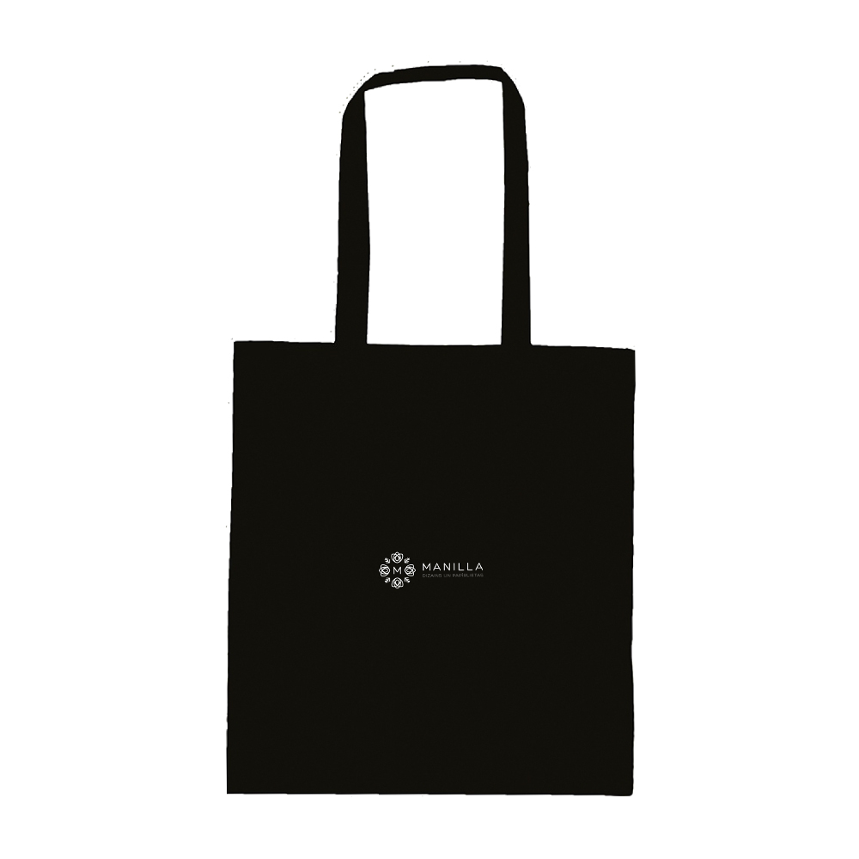 | 120 gab
Plānotā līguma summa 480,00 eiro ar PVN.

6. DAĻA
T-krekli ar apdruku.
Nr | Preces nosaukums | Prasības | Vienību skaits | Cena par vienību, EUR, ar PVN
1 | Skolēnu T-krekls | Audums: 100% kokvilna  Izmēri: 146-170 cm, daudzumu saskaņot ar Pasūtītāju.  Info: t-krekla audums ir veidots no 100% kokvilnas .  Kreklu izmēri maksimāli pietuvināti Eiropas izmēru standartiem.  Krāsa tumši zila, jāsaskaņo ar pircēju.  Uzraksts baltā krāsā uz muguras:  Deju kolektīvs “Džiguni”  T-krekla priekšpusē skolas logo, krāsains. Diametrs aptuveni 7 cm.  Krekla fasons- taisns, brīvs, krītošs.  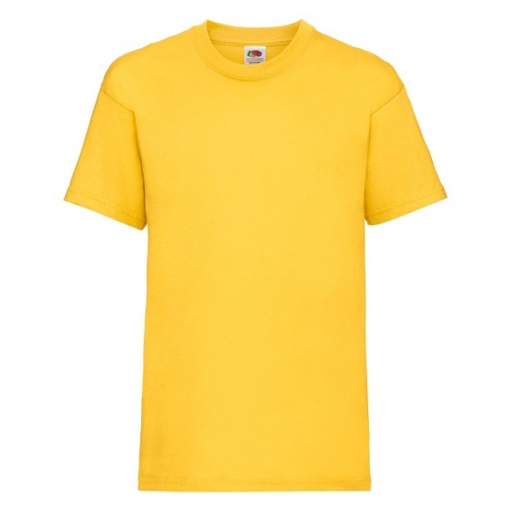 | 40 gab.
Plānotā līguma summa 300,00 eiro ar PVN.

Pirms līguma noslēgšanas uzraksti, apdruka un logo izmērs, materiāls un izvietojums jāsaskaņo ar Pasūtītāju.

